**Como criar uma máquina virtual – Part 01**

**1º Passo:** Saber se o seu computador(processador) tem a tecnologia de suporte a virtualização

Entra no site do fabricante ou entra no setup para verificar se tem ou se está habilitado

Geralmente configurações de virtualização no setup fica no **CPU Configuration** e pode ter nome de **Intel Virtualization** caso esteja **disable** coloque para **enable**

**2° Passo: Entrar no site da Virtual Box para baixar**

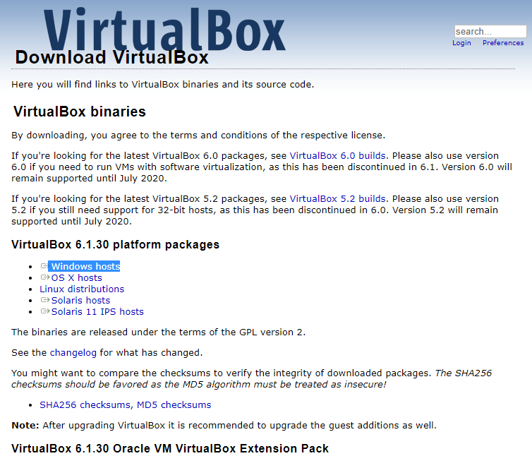

Clicar em **Windows hosts** caso você esteja utilizando um computador com Windows, que já vai baixar o **instalador do virtual box**

A instalação não tem erro e só avançar, avançar e avançar

**3° Passo:** Clicar em novo, para criar uma máquina virtual

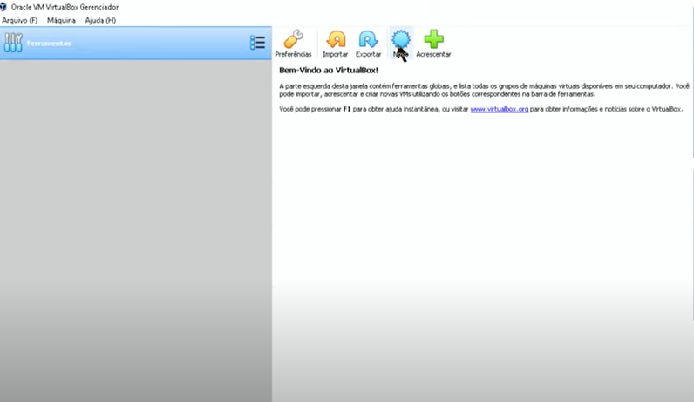

**4°Passo:** Colocar o nome da máquina virtual, escolho qual tipo de sistema operacional eu quero a maquina virtual e a versão

Caso queira utilizar outra Versão de sistema operacional e só clicar **Other**

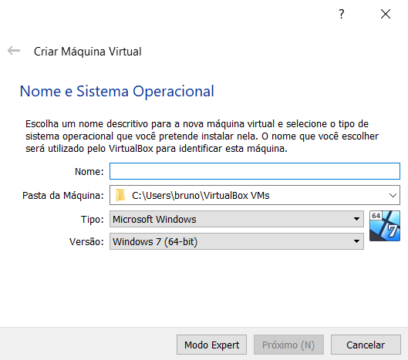

**5° Passo:** Sempre colocar o Tamanho da memória na metade, por exemplo:

Tenho 8gb de memoria Ram eu coloco 4gb de memória para a máquina virtual que e o aceitável para rodar a máquina virtual.

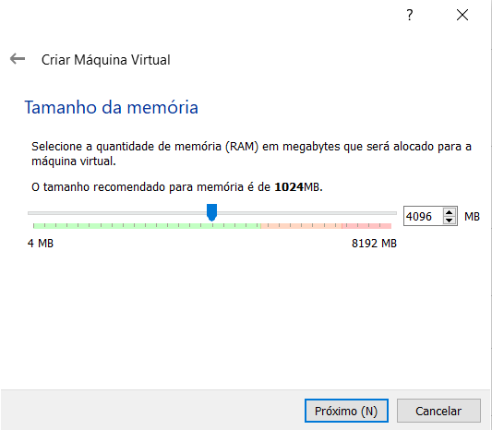

**6° Passo:** Para criar uma maquina virtual do 0 eu seleciono **“Criar um novo disco rígido virtual agora”**

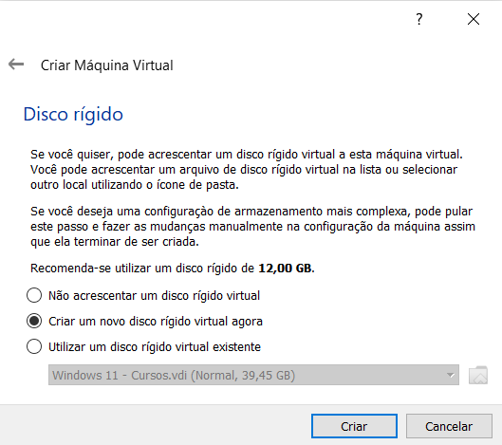

**7° Passo:** Você utiliza o **VHD** caso você queira que seja compatível com outros tipos de maquinas virtuais e o **VDI** caso você queira que seja compatível somente com o Virtual Box

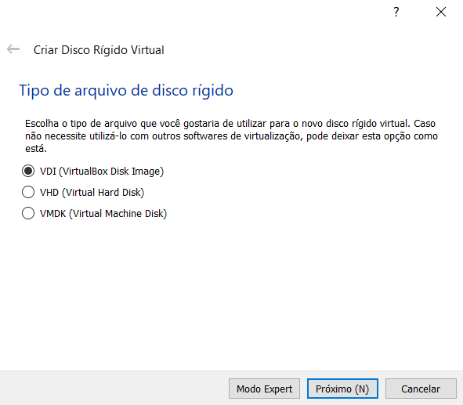

**8° Passo:** Escolher si o armazenamento em disco rígido físico e de **tamanho fixo**, ou seja, eu escolho o tamanho que o meu hd virtual vai ocupar, na hora que eu criar a máquina virtual vai ocupar por exemplo 20gb.

Si eu escolher **dinamicamente alocado** ele pode encher até 20gb, na hora que eu crio ele cria com 0, ou seja, com espaço nenhum. Quando você começa a instalar app na sua máquina virtual ele começa a encher.

No **tamanho fixo** você tem um gasto maior de memória, mas tem um ganho em performance

Caso você tenha bastante memória disponível escolha **tamanho fixo**, si não escolher **dinamicamente alocado**

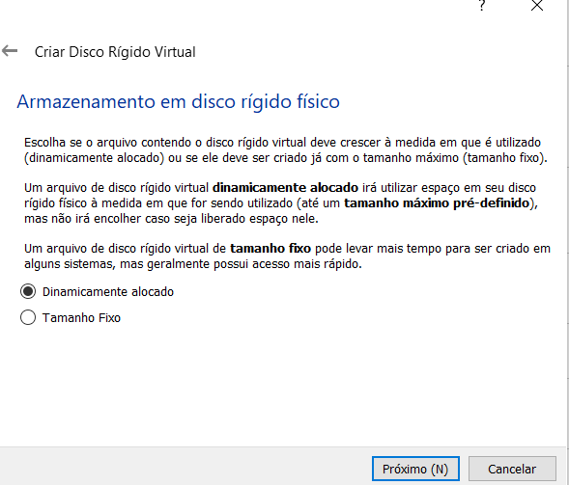

**9° Passo:** Escolher o tamanho do hd virtual, mínimo 30gb

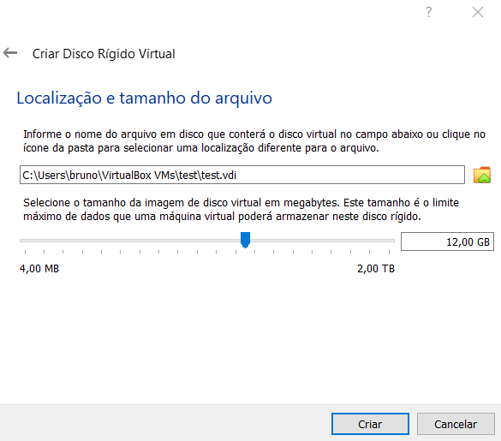

**10°Passo:** Em seguida apertar criar

**Configurando uma Máquina virtual – Parte 2**

**1°Passo:** Entra em configurações

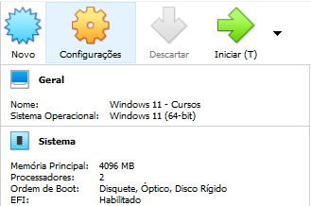

**2° Passo:** Desabilitar Disquete, Óptico

Se você quiser fazer boot pela **rede** deixa habilitado, si não quiser pode deixar desabilitado

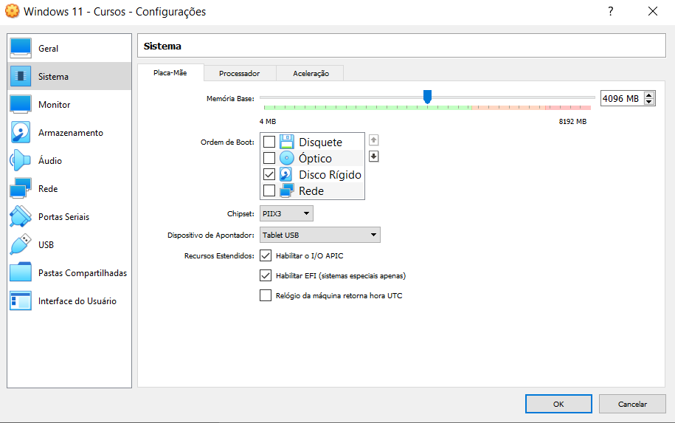

**3°Passo:** No processador sempre deixar na metade, ou seja, si a sua maquina tiver 4 núcleos coloca 2 para maquina virtual e 2 para o seu sistema normal

Si for abrir 3 maquinas virtuais ao mesmo tempo e eu tenho 4gb de memoria ram coloco um giga de memoria ram para cada maquina virtual

Posso tbm deixar a maquina virtual com 4gb de memoria ram instalar os programas e reduzir a memoria ram depois te ter instalado tudo, assim a maquina virtual não vai ficar tão lenta para instalar as coisas

Mesma coisa e o processador si você só vai utilizar uma máquina virtual você coloca na metade o numero de núcleos, agora si for usar várias máquinas virtuais você deixa com um núcleo de processamento somente

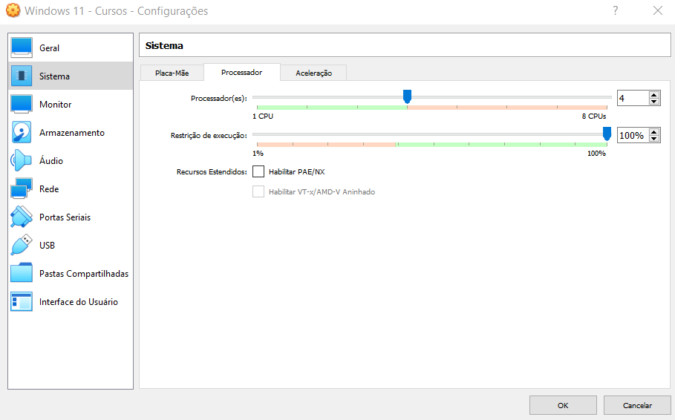

**4°Passo:** Aceleração e recomendado deixar habilitado, pois melhora o desempenho de hardware

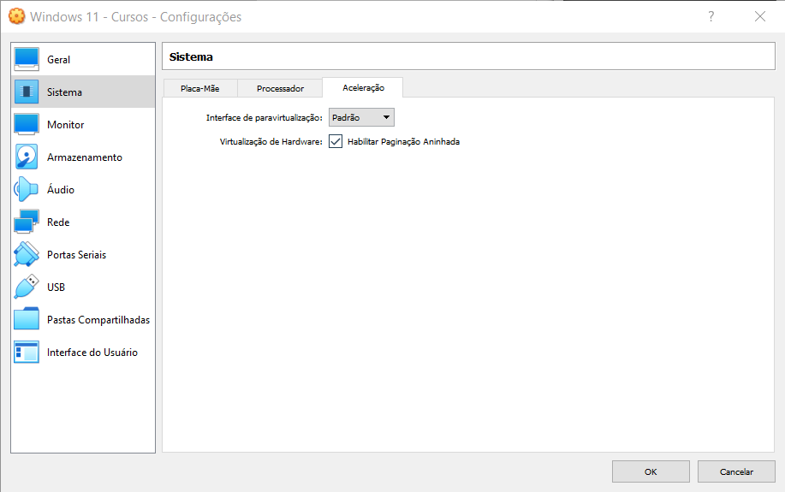

**5° Passo:** Podemos gerenciar a memória de vídeo, si você for utilizar somente aplicações básicas não precisa deixar a memoria de vídeo no máximo, pode deixar na metade ou você deixa o agradável pelo seu computador.

Monitor deixa somente um, porque você só tem um monitor, si você tiver 4 monitores você pode deixar para cada maquina virtual

Si você quiser utilizar alguma aplixação de video pode habilitar aceleração 3d

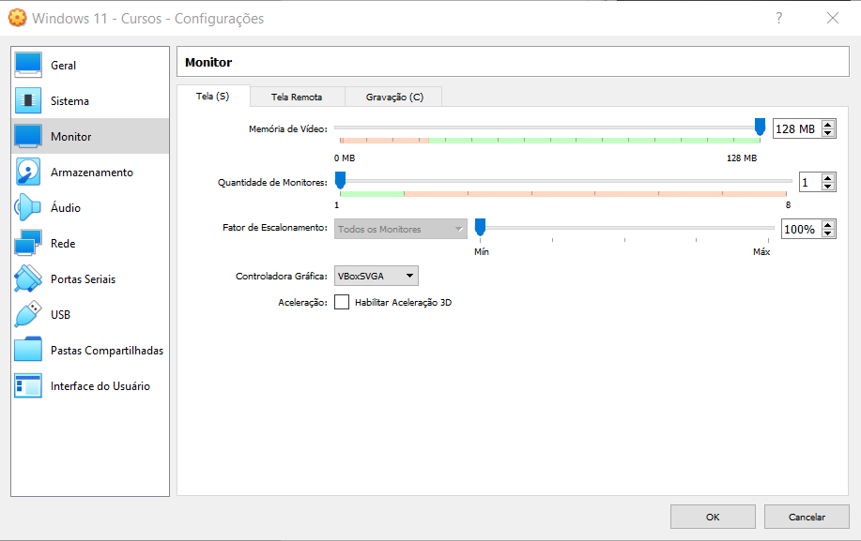

**6°Passo:**Caso você não precise de saída de Áudio deixa desabilitado para ter mais desempenho

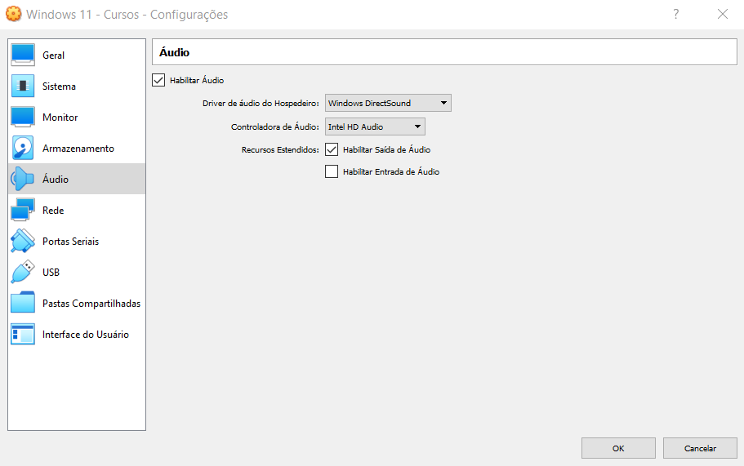

7°Passo: Configurar o virtual box para funcionar em redes

Para montar um servidor em sua rede eu tenho que colocar duas placas de rede (adaptador1,2,3,4) e no virtual box simula várias placas de redes. Para montar o Windows server e necessário duas placas de rede, uma placa de rede para rede interna dentro da rede da empresa ou da sua casa e uma placa que puxa a internet

Quando habilita o **NAT** significa que ele vai pegar a rede da sua casa e vai traduzir o ip da sua casa para uma rede de tecnologia chamada NAT que traduz um endereço de rede interna para rede externa ou vice-versa. Então ele vai entender a rede que tem seu computador de verdade e uma rede externa, ele só vai fazer uma tradução do que tem em uma rede externa para a rede que tem dentro do virtual box.O seu computador de fora não vai falar com seu computador do virtual box, o nosso wifi não vai falar com wifi do computador do virtual box ele vai separar em duas redes diferentes porem se comunicando de internet, mas não de comunicação entre elas

**Placa em modo Bridge** e a melhor opção em colocar a placa de rede do seu computador e como si fosse a placa de rede da máquina virtual, mas ele cria como si fosse dois computadores diferentes. Ele faz uma ponte entre a placa de rede virtual e a placa de rede física, mas seria como duas placas de redes diferentes, ao invés de ele utilizar a infraestrutura de software do virtual box ele vai utilizar a infraestrutura de rede da sua casa. Então si você criar 5 maquinas virtuais e colocar em modo Bridge e como si você tivesse 5 computadores de verdade na sua rede

Na hora que eu quero que toda a rede da minha casa e a rede do virtual box se comuniquem eu coloco em **modo bridge**

**Rede Interna** vai criar uma rede interna entre suas maquinas virtuais que você criou, separado da sua rede externa. Sua rede externa não vai falar e a rede interna vai se comunicar

**Placa de rede exclusiva de hospedeiro(host-only)** , que caso você não precise de internet, de rede, você seleciona ela, que vai ignorar a rede

Você vai configurar um servidor, uma placa de rede tem que ficar em modo bridge para pegar a internet e você ter acesso a ela e a outra placa de rede você coloca em rede interna, que assim ele vai fazer o adaptador de rede que está com bridge pegar a internet e a que está com rede interna conversa com com as máquinas virtuais

Si você quiser colocar todas em modo bridge você deixa elas na mesma rede, mas caso você ligue muitas máquinas virtuais o seu roteador pode ter limite de usuário ou seja limite de ip

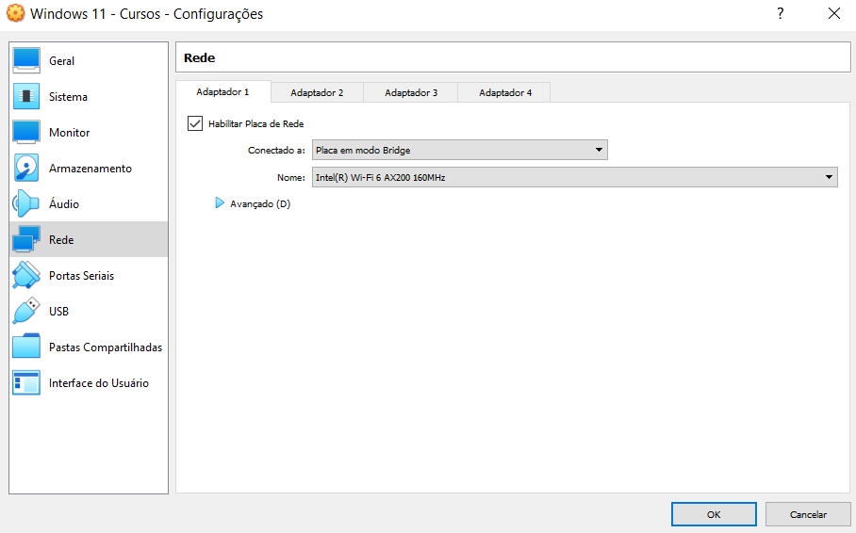

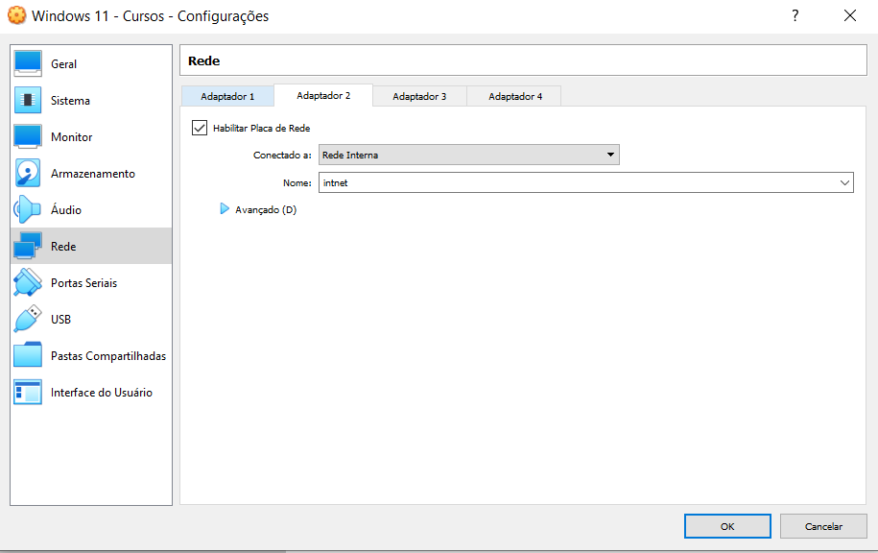

**8°Passo:**Selecionando o mais eu posso adicionar um dispositivo usb que o virtual box vai reconhecer, e necessário está com pendrive conectado no pc.Si o seu pen drive for 3.0 e a porta do pc for 3.0 seleciona controladora usb 3.0

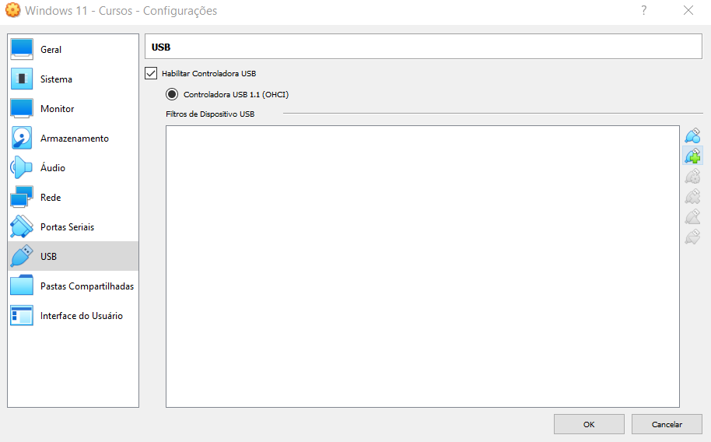

**9°Passo:** Caso você queira compartilhar uma pasta do seu computador de verdade com essa máquina virtual.

Eu clico no mais crio uma pasta ou seleciono

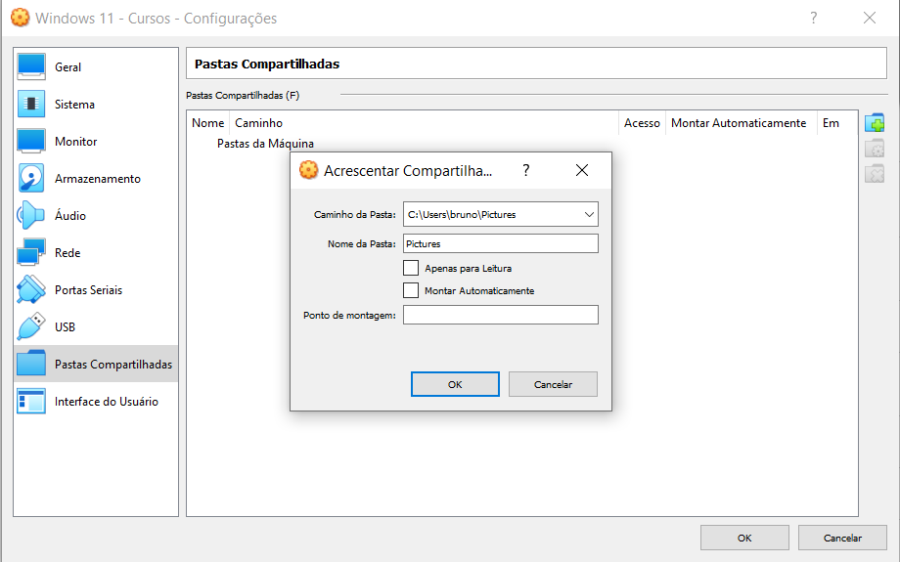

**Instalando o Sistema Operacional na Máquina Virtual – Part 3**

**1°Passo:** Depois de criar a maquina virtual ele vai pedir a isso(imagem do sistema operacional

**2°Passo:** Escolher Abnt 2 por causa do “ç”

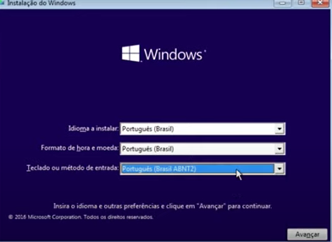

**Como otimizar uma máquina virtual – Aula 04**

**1° Passo:** Aperta ctrl + c para abrir e fechar modo escalonado

**2° Passo:**Deixar o Windows menos lento. Ir em dispositivos e selecionar inserir imagem de CD dos Adicionais para Convidados, isso vai pegar um pack de drives correspondentes ao seu computador de verdade para tornar a máquina virtual compatível e conseguir utilizar melhor o hardware. Basicamente ele vai pegar os drives e instalar

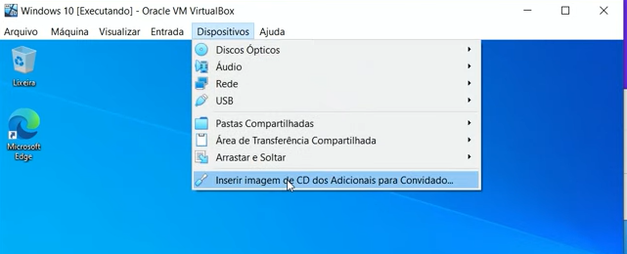

A partir do momento que você habilita isso e vai no meu computador ele cria esse drive de cd (Unidade de CD(D):VIRTUALBOX GUEST Additions) para você instalar as coisas

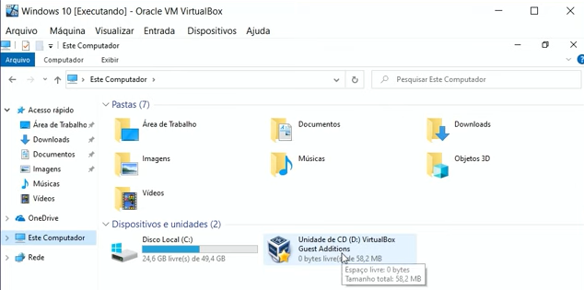

Você dar dois cliques (Unidade de CD(D):VIRTUALBOX GUEST Additions) e vai aparecer essa tela

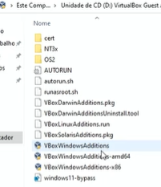

Em seguida você dar dois cliques em VboxWindowsAdditions e ir somente avançando, avançando,instalar e depois clicar **Reboot now** reiniciar

CTRL + C ele volta para a tela normal

O melhor modo e o modo **ajustar tamanho da tela**

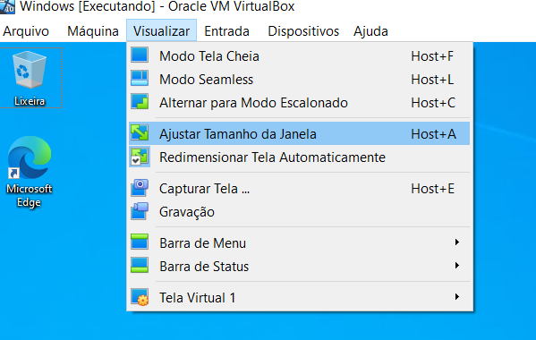

**3°Passo:** Desliga segurando o shift para ele desligar de verdade

**4° Passo:** Ir em sistema e tirar disquete

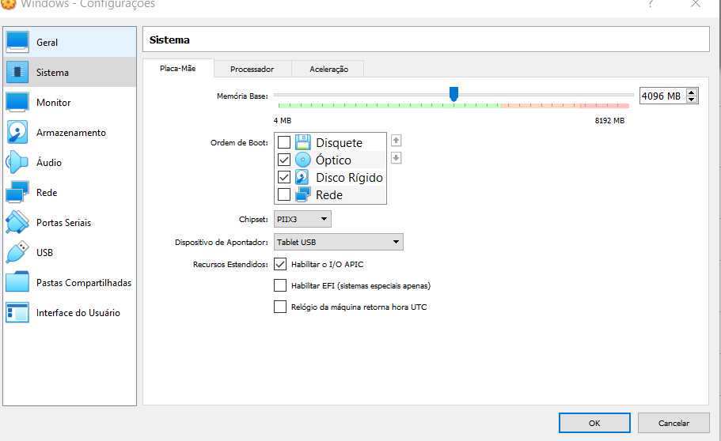

**5° Passo:** Ir em Processador e Habilitar PAE/NX para melhorar o desempenho

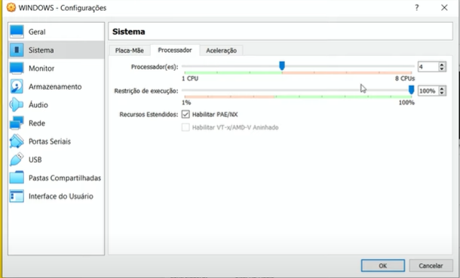

**6°Passo:** Aceleração tem que deixar habilitado

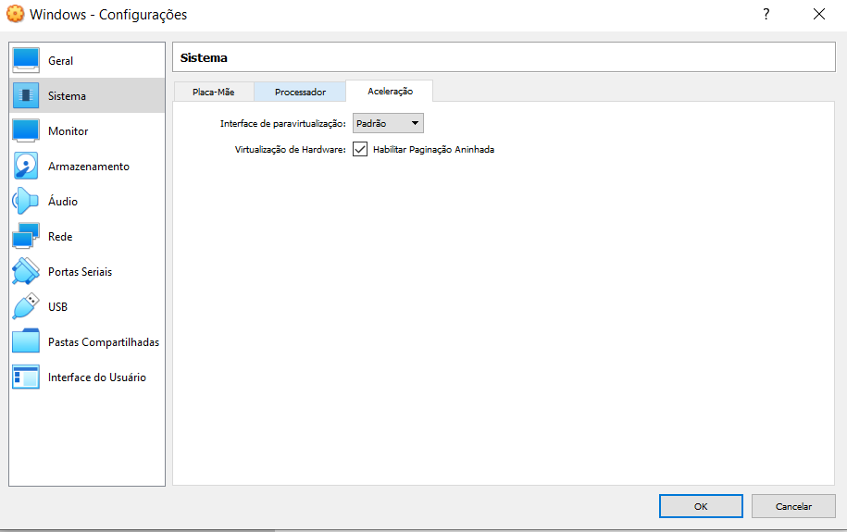

**7°Passo:** Habilitar a aceleração 3D NO Monitor, e vai aumentar a capacidade de Memória de Vídeo, na primeira foto era 128Mb e na segunda fico em 256Mb

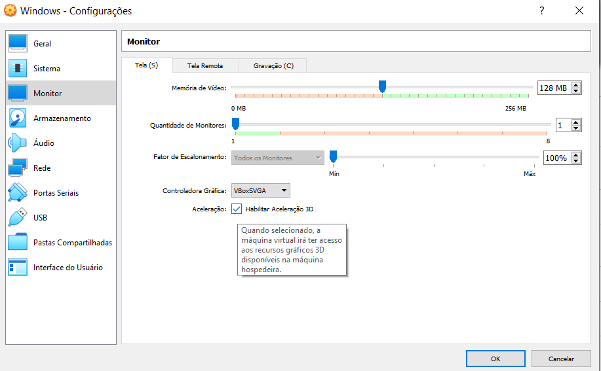

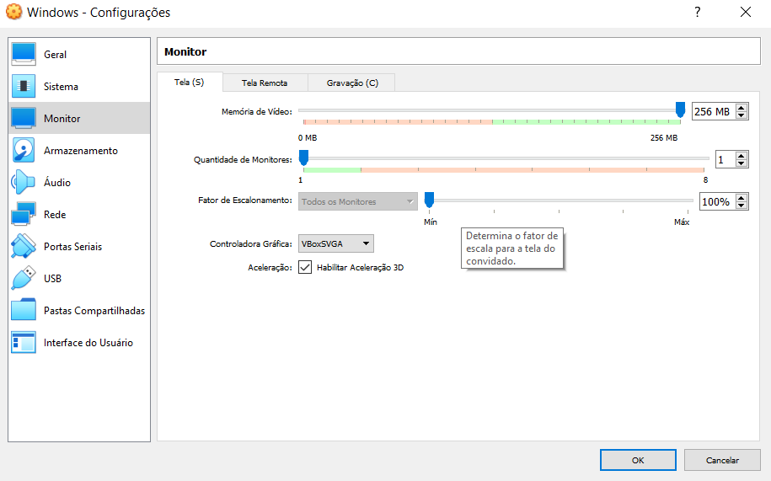**8°Passo:** Como estamos estudando, vamos na rede e vamos deixar em modo NAT que cria uma rede separada da rede de verdade, fica uma rede para sua casa e uma rede separada para o virtual box dentro dele, porque assim se você fizer merda na rede do virtual box não prejudica a sua outra rede

TODAS ESSAS CONFIGURAÇÕES SÃO COM A MÁQUINA VIRTUAL DESLIGADA

